Министерство науки и высшего образования Российской Федерации

Федеральное государственное бюджетное образовательное учреждение   
высшего образования

«Волгоградский государственный технический университет»

Факультет электроники и вычислительной техники

Кафедра программного обеспечения автоматизированных систем

|  |  |
| --- | --- |
|  | Утверждаю  и.о. зав. кафедрой ПОАС  _________________ О.А.Сычев  "___"_____________ 2024 |

|  |  |  |  |  |  |
| --- | --- | --- | --- | --- | --- |
| **ЗАДАНИЕ** | | | | | |
|  | | | | | |
| на | преддипломную | | | практику | |
|  | (наименование практики) | | |  | |
|  | | | | | |
| Студенту | | Бирюковой И.А. | Группа | | ПрИн-466 |
|  | | (фамилия, имя, отчество) |  | |  |

1. Изучить предметную область, соответствующую теме ВКРБ «Разработка веб-сервиса для организации ссылок на интернет-ресурсы»

2. Разработать план мероприятий по тестированию разрабатываемого программного продукта

3. Подготовить отчет о практике, содержащий презентацию по ВКРБ и руководство системного программиста, включающее тестовые задачи с пошаговым описанием их выполнения в разработанном программном продукте

|  |  |  |  |  |  |  |  |  |  |  |  |
| --- | --- | --- | --- | --- | --- | --- | --- | --- | --- | --- | --- |
| Дата выдачи задания | | « | | 15 | » | января | | |  | 2024 | г. |
|  | | | | | | | | | | | |
| Руководитель практики от университета | | |  | | | |  | Гилка В.В. | | | |
|  | | | (подпись) | | | |  | (инициалы и фамилия) | | | |
| Задание принял к исполнению |  | |  | | | |  | Бирюкова И.А. | | | |
|  |  | | (подпись) | | | |  | (инициалы и фамилия) | | | |

Волгоград 2024 г.

Министерство науки и высшего образования Российской Федерации

Федеральное государственное бюджетное образовательное учреждение   
высшего образования

«Волгоградский государственный технический университет»

Факультет электроники и вычислительной техники

Кафедра программного обеспечения автоматизированных систем

**ОТЧЕТ**

о производственной практике:

Преддипломная практика

на кафедре "Программного обеспечения автоматизированных систем"

|  |  |  |  |  |  |  |  |
| --- | --- | --- | --- | --- | --- | --- | --- |
| Руководитель практики от университета |  | Ст.преподаватель | |  |  |  | Гилка В.В. |
|  |  | (должность) | |  | (подпись) |  | (инициалы и фамилия) |
| Студент гр. ПрИн-466 | | |  |  |  |  | Бирюкова И.А. |
|  | | |  |  | (подпись) |  | (инициалы и фамилия) |

Отчет защищен с оценкой____________

Волгоград 2024 г.

Содержание

Цели и задачи практики 4

1 Презентация 5

2.1 Общие сведения о программе 16

2.2 Структура программы 16

2.3 Настройка программы 16

2.4 Проверка программы 17

2.5 Сообщения системному программисту 27

Выводы 27

Цели и задачи практики

Целью преддипломной практики является совершенствование практических навыков работы в профессиональной области, а также выполнение этапов выпускной квалификационной работы бакалавра, связанных с тестированием разработанного программного обеспечения и подготовкой графических материалов ее к защите.

Основными задачами практики являются:

- ознакомление с концепциями и атрибутами качества программного обеспечения (надежности, безопасности, удобства использования), в том  
числе ролями людей, процессов, методов, инструментов и технологий  
обеспечения качества;

- получение практических навыков тестирования и выполнения экспериментов по проверке корректности и эффективности принятых проектных решений;

- получение практического опыта подготовки презентации и оформления научно-технических отчетов по результатам выполненной работы.

1 Презентация

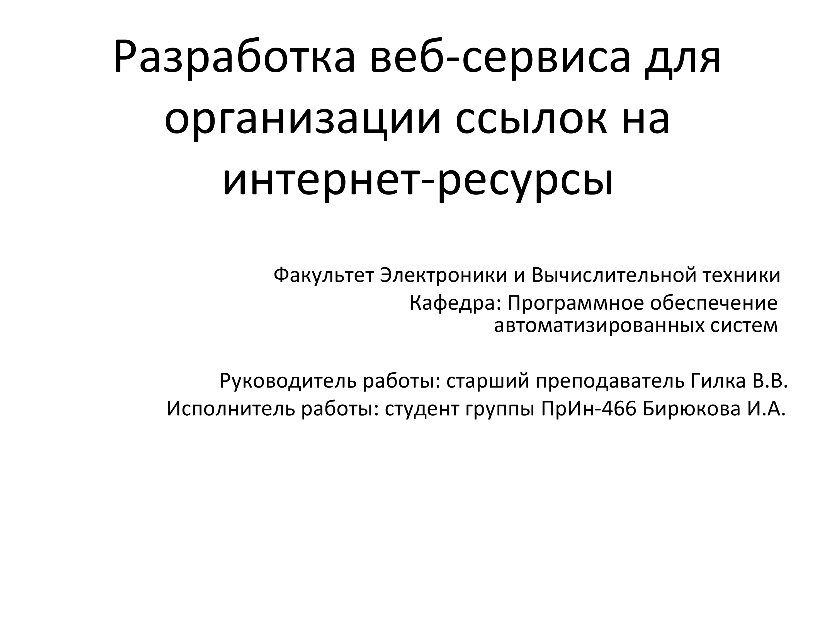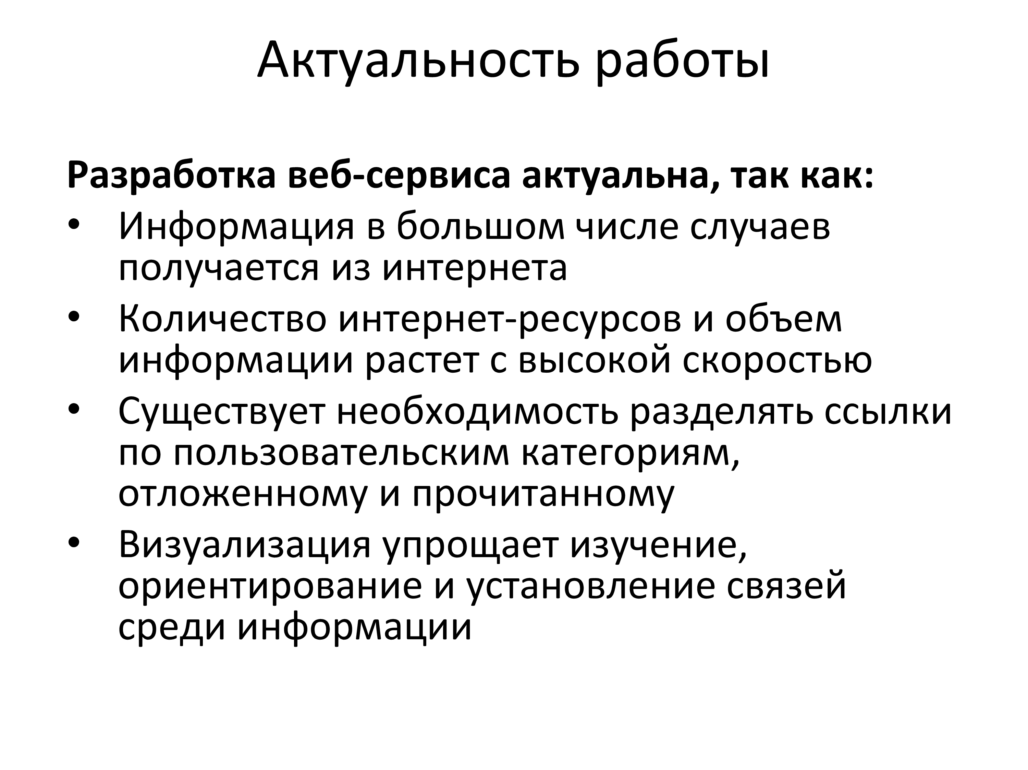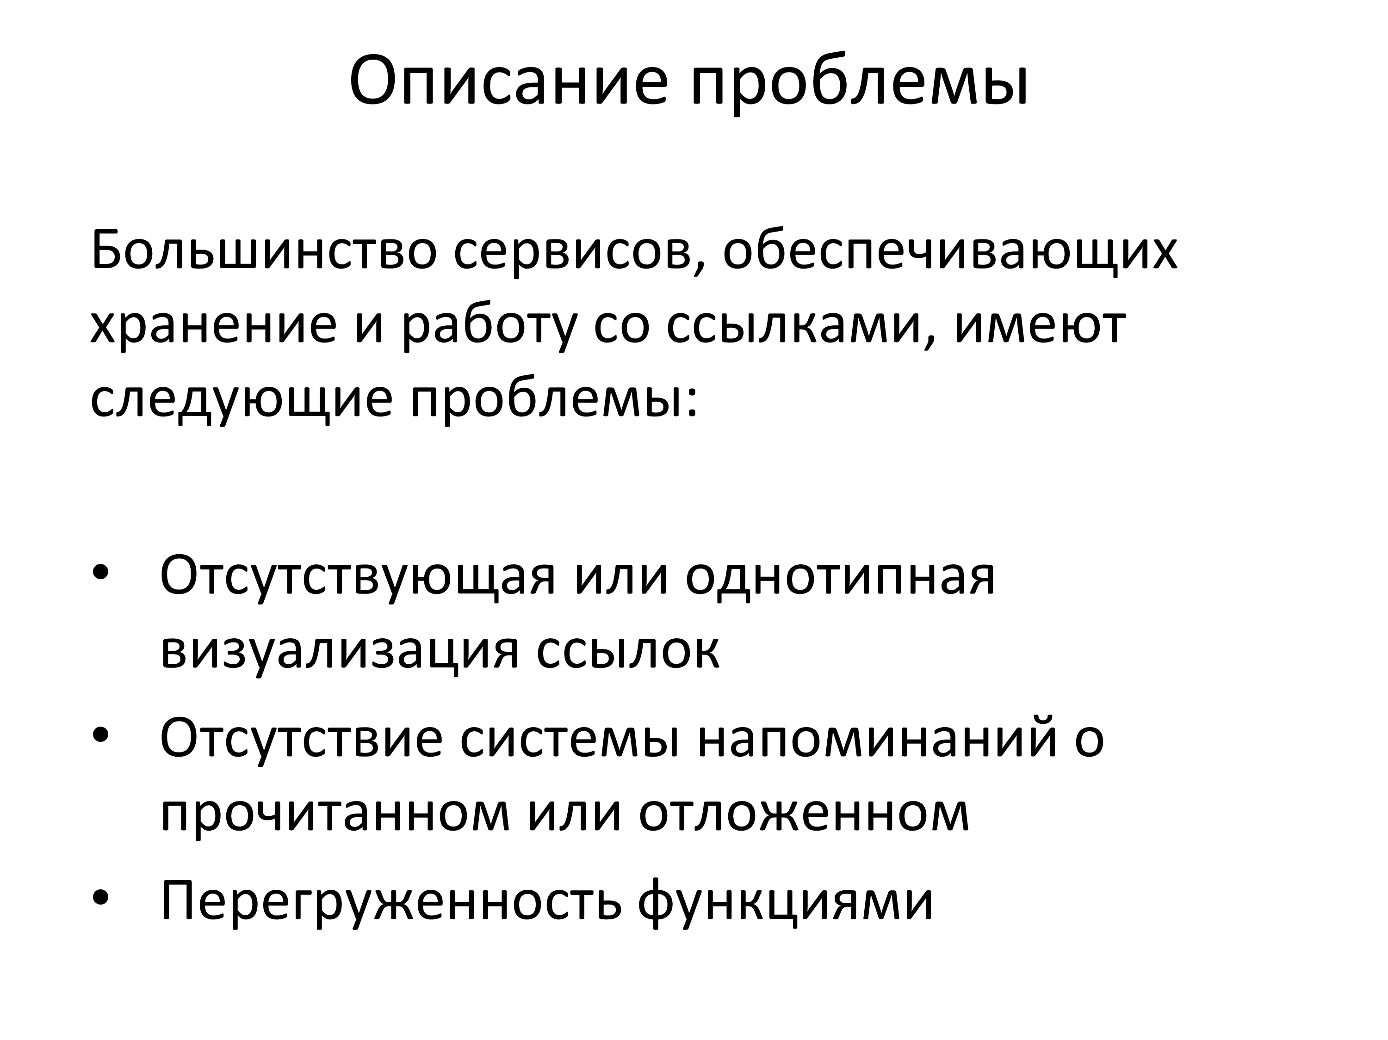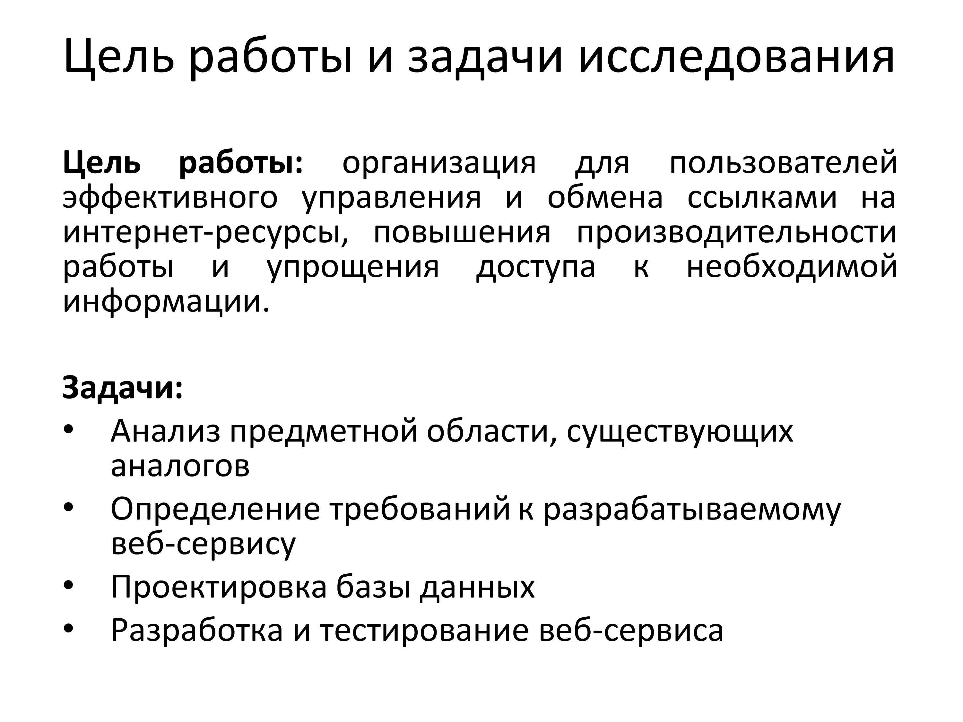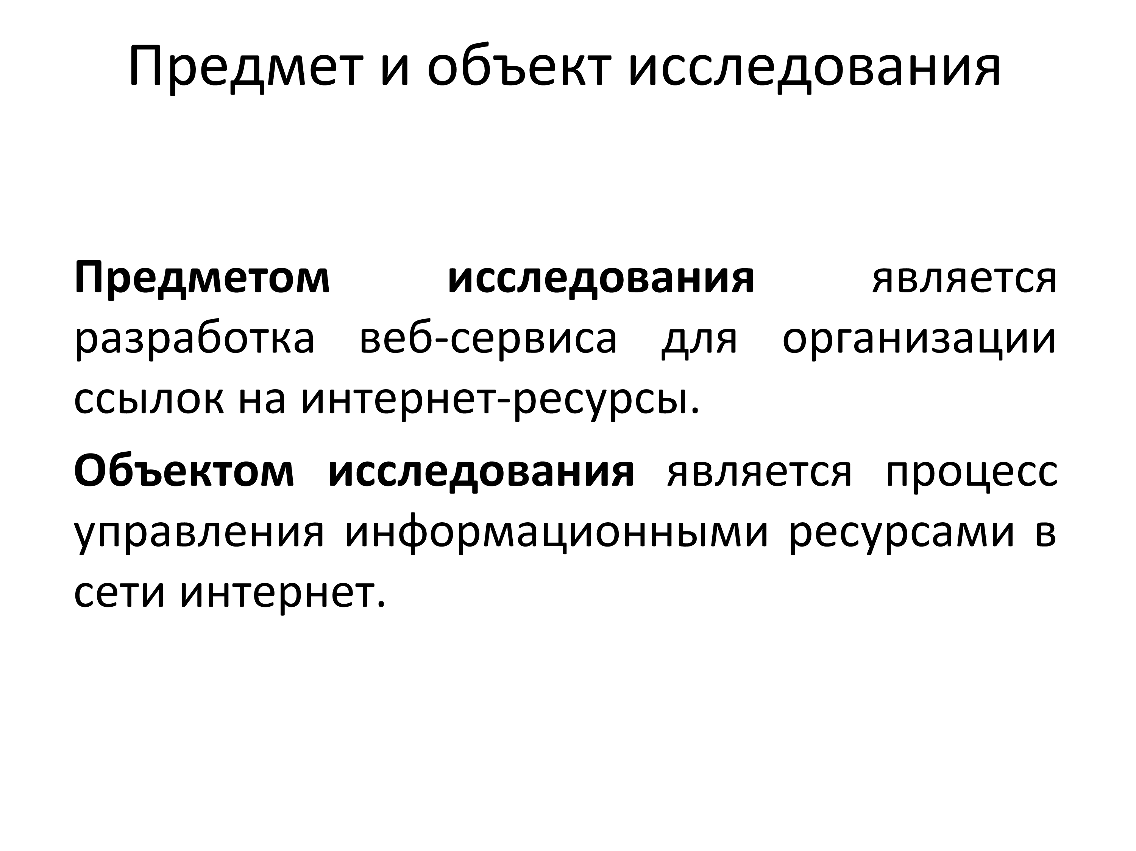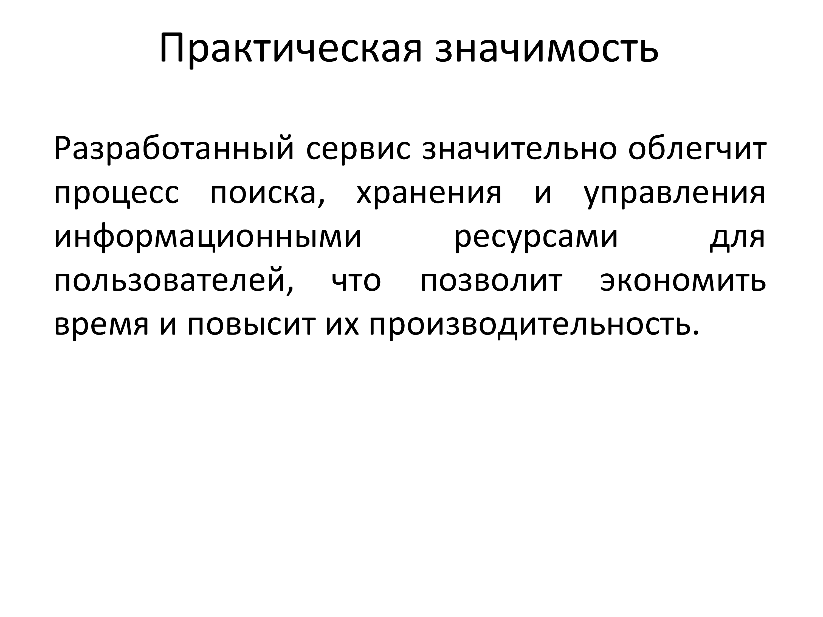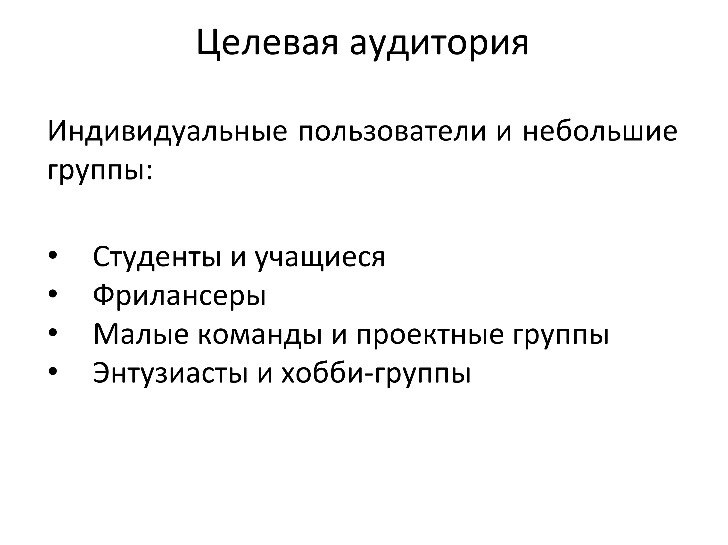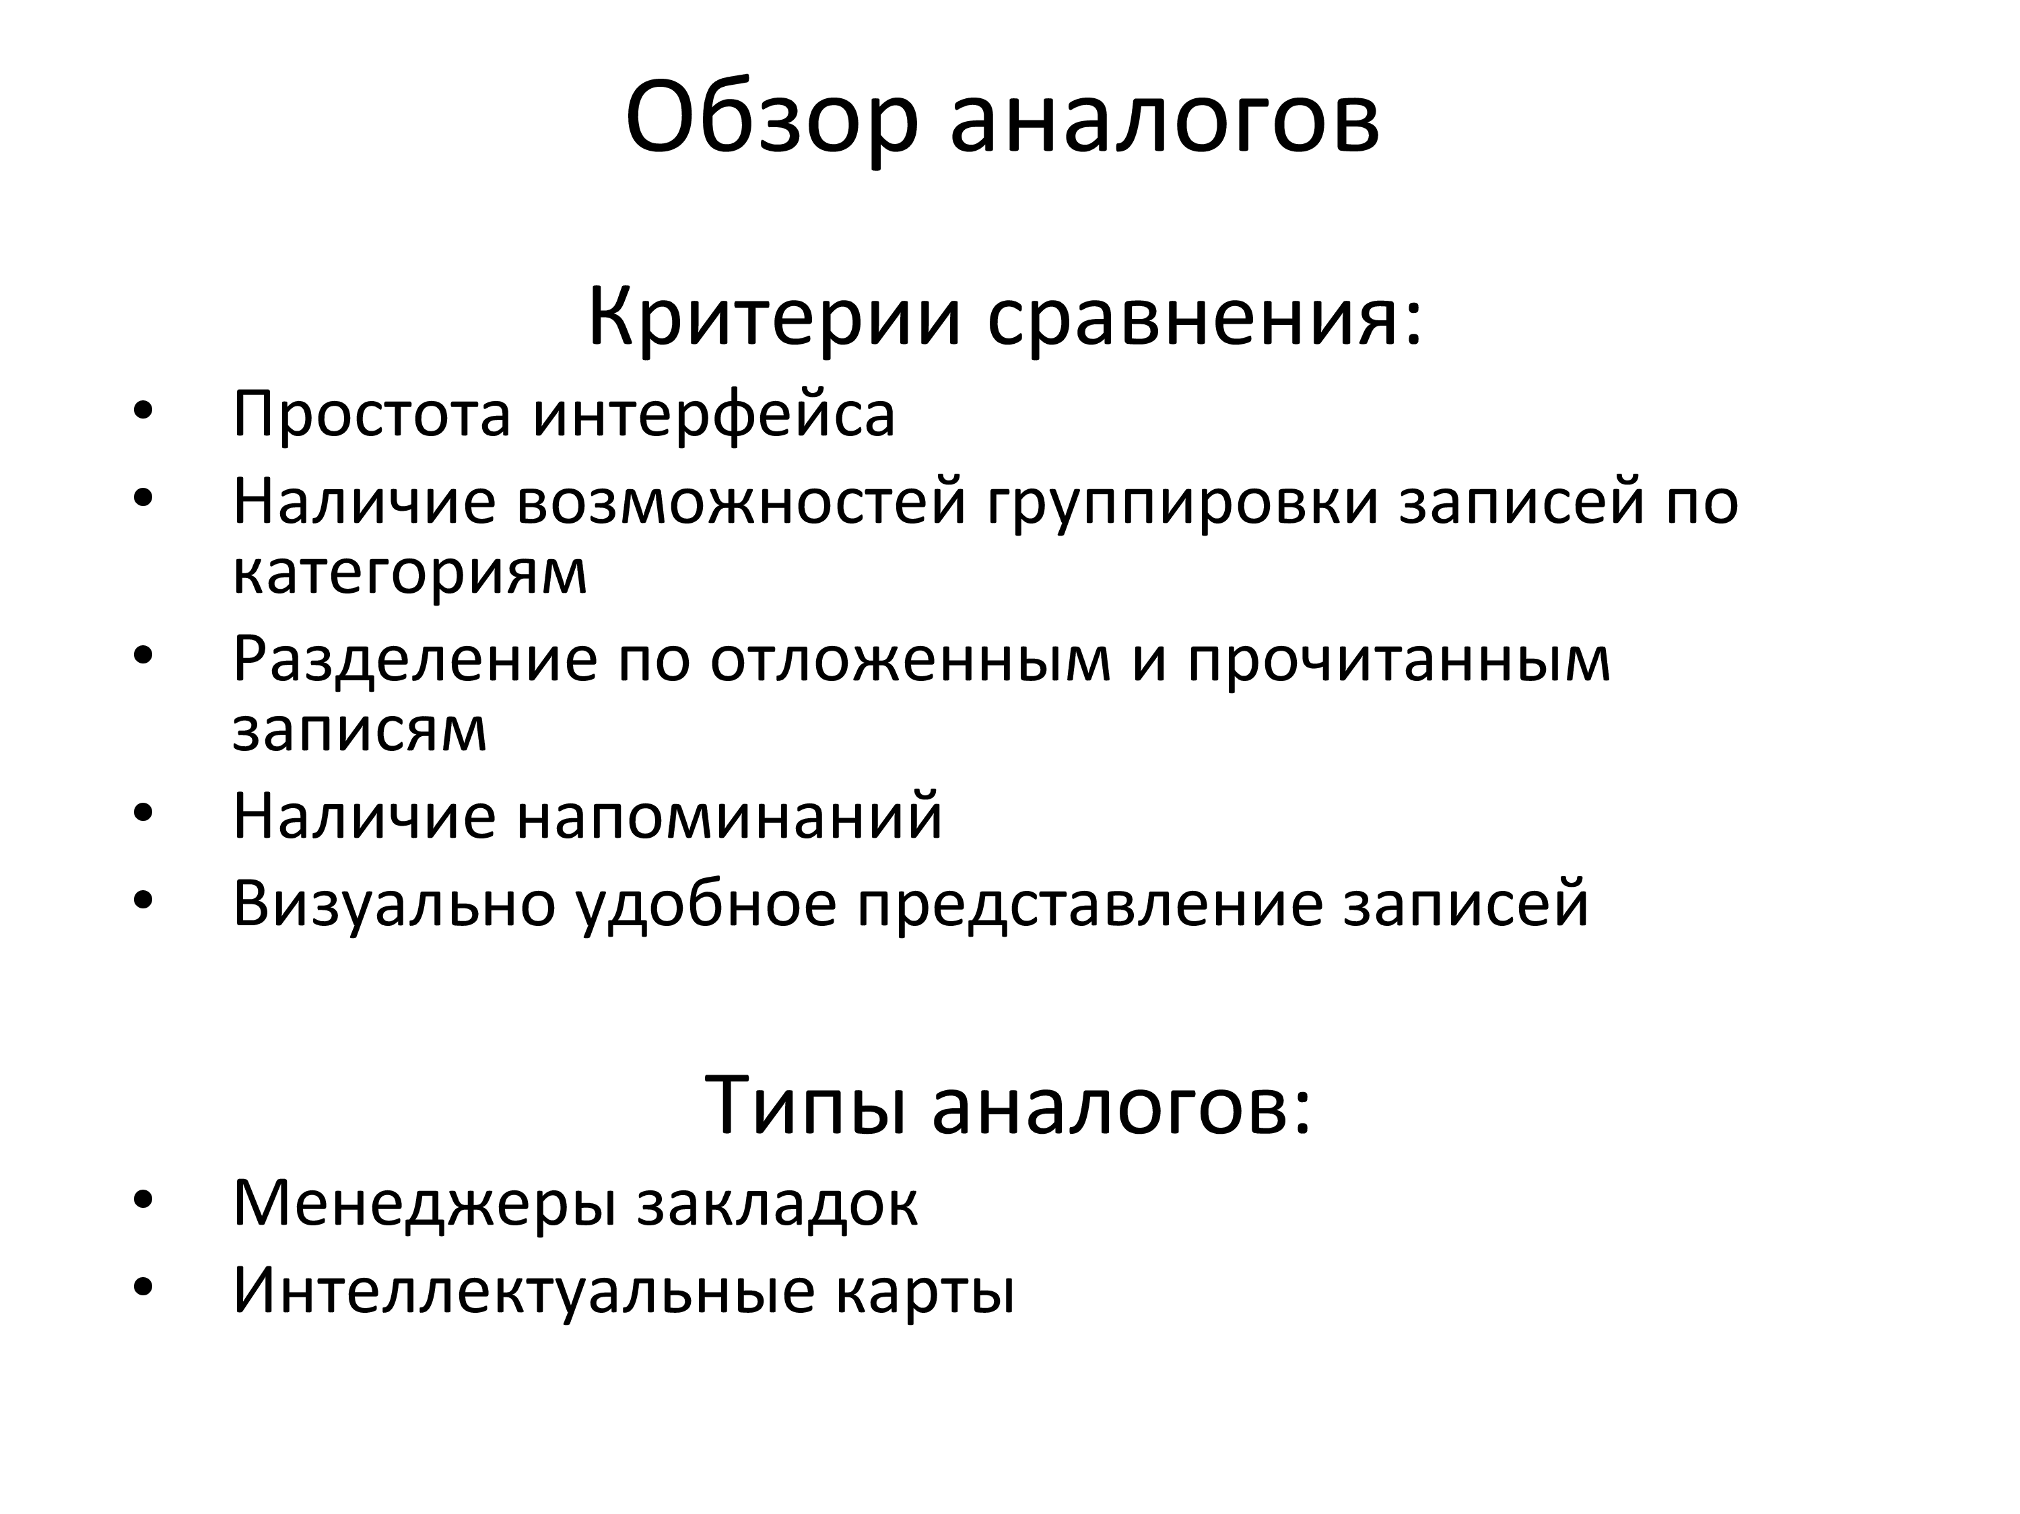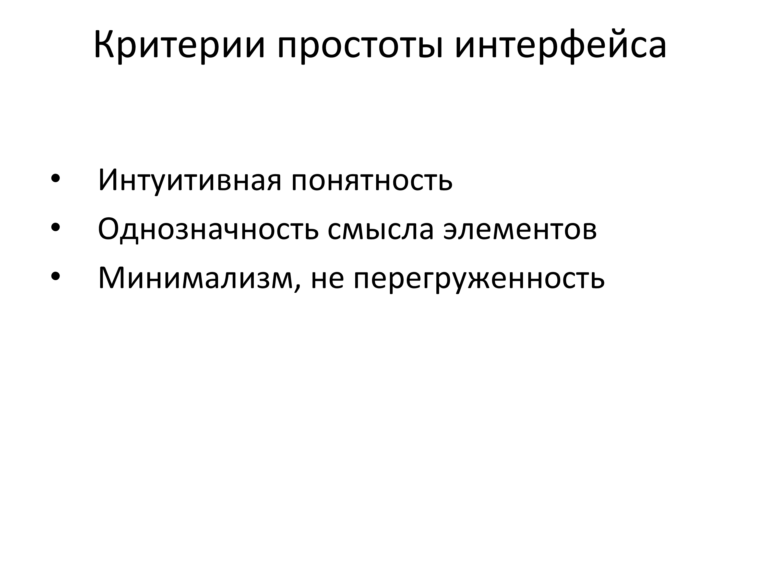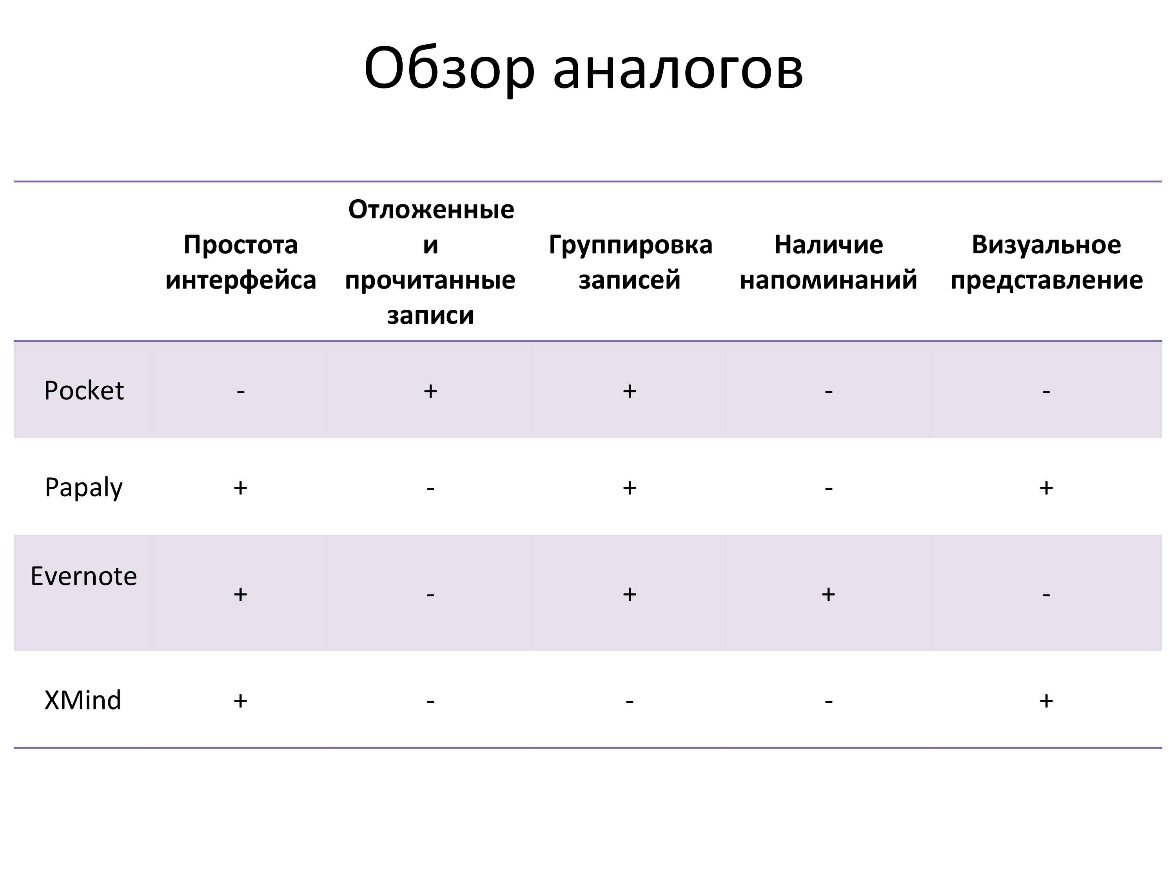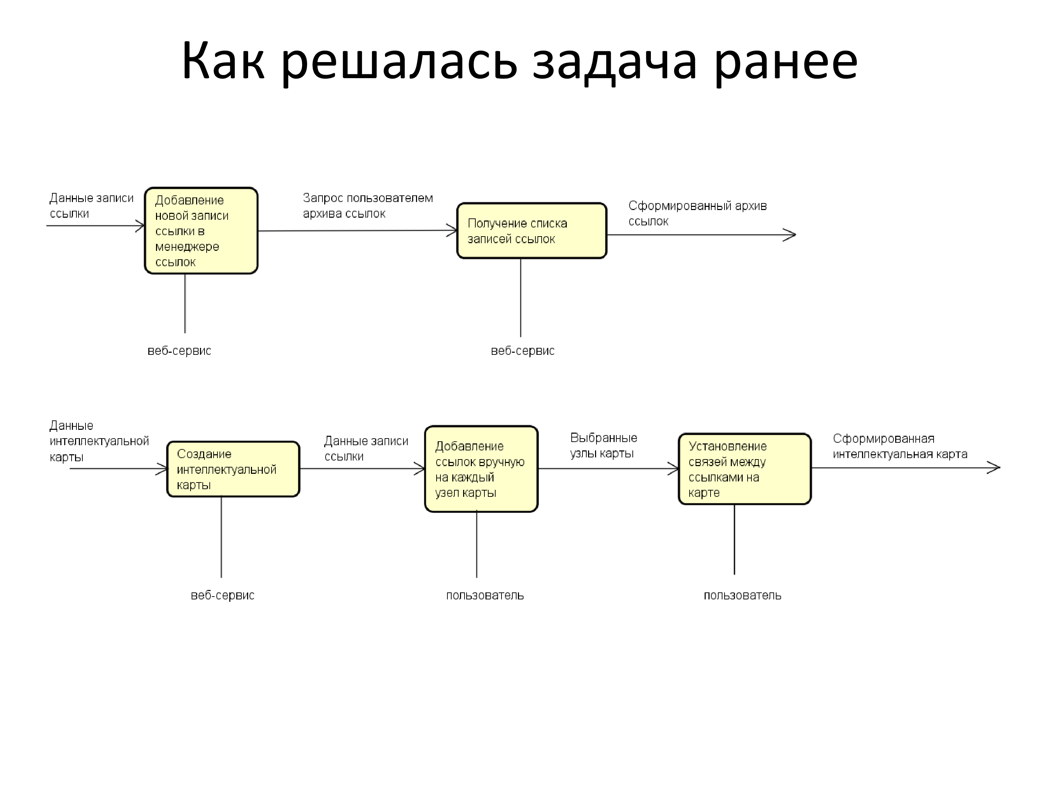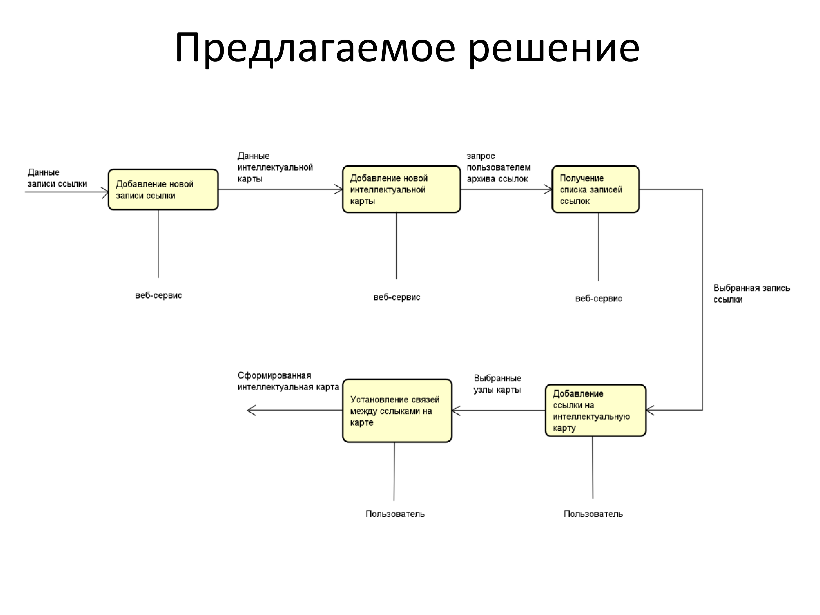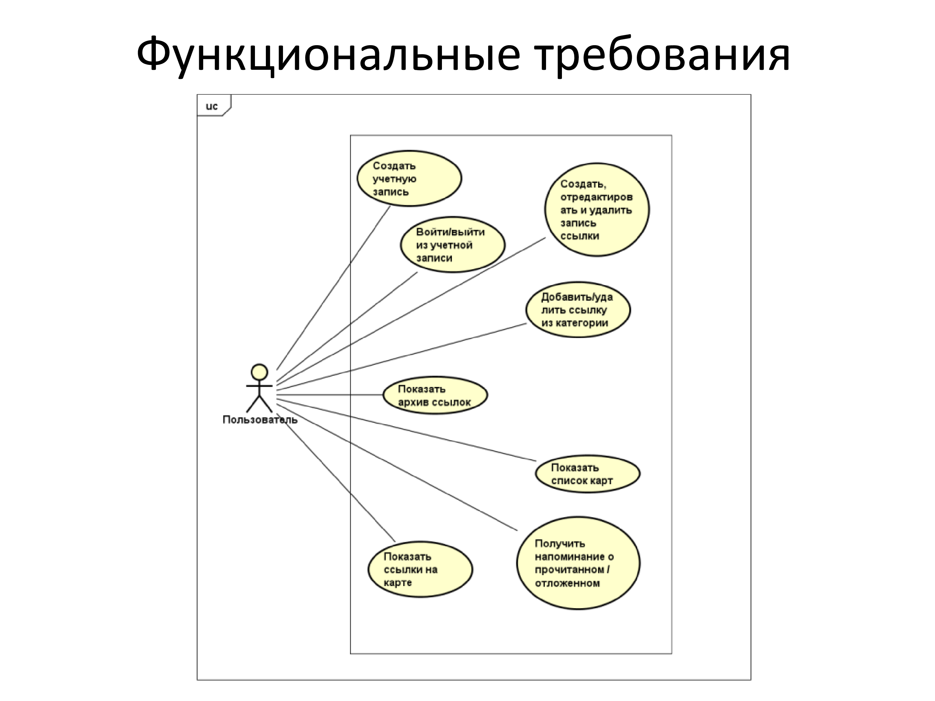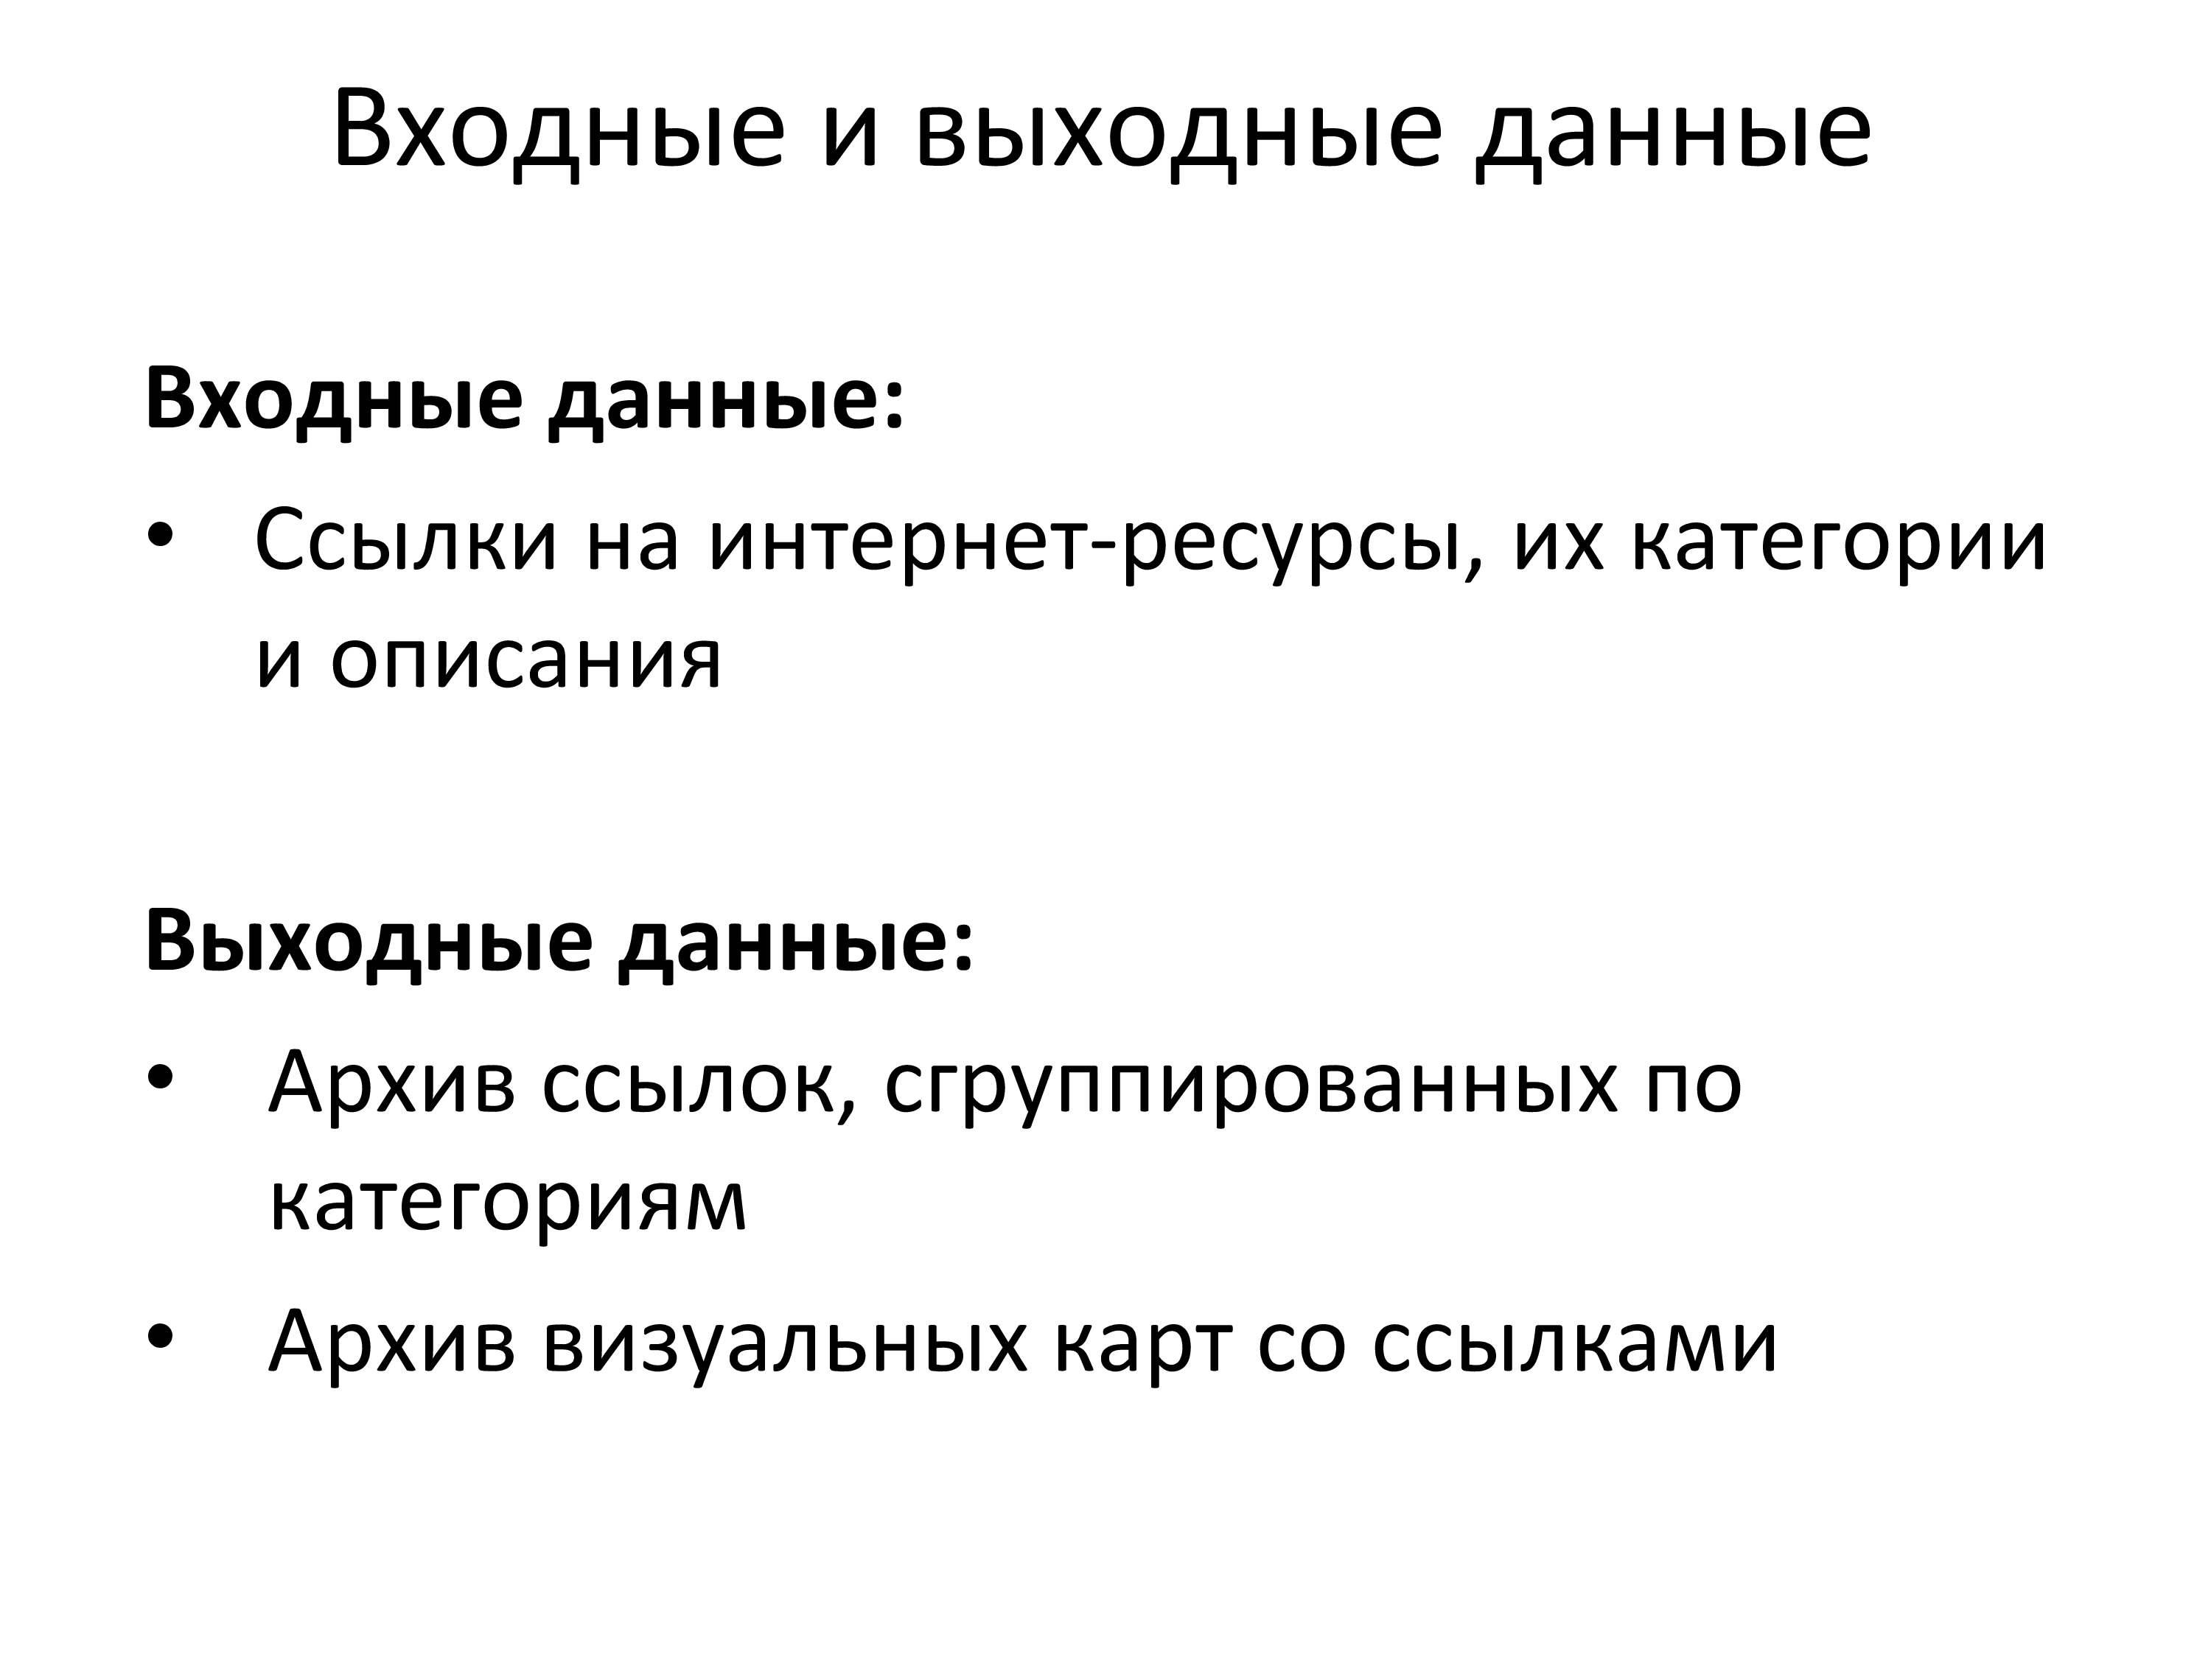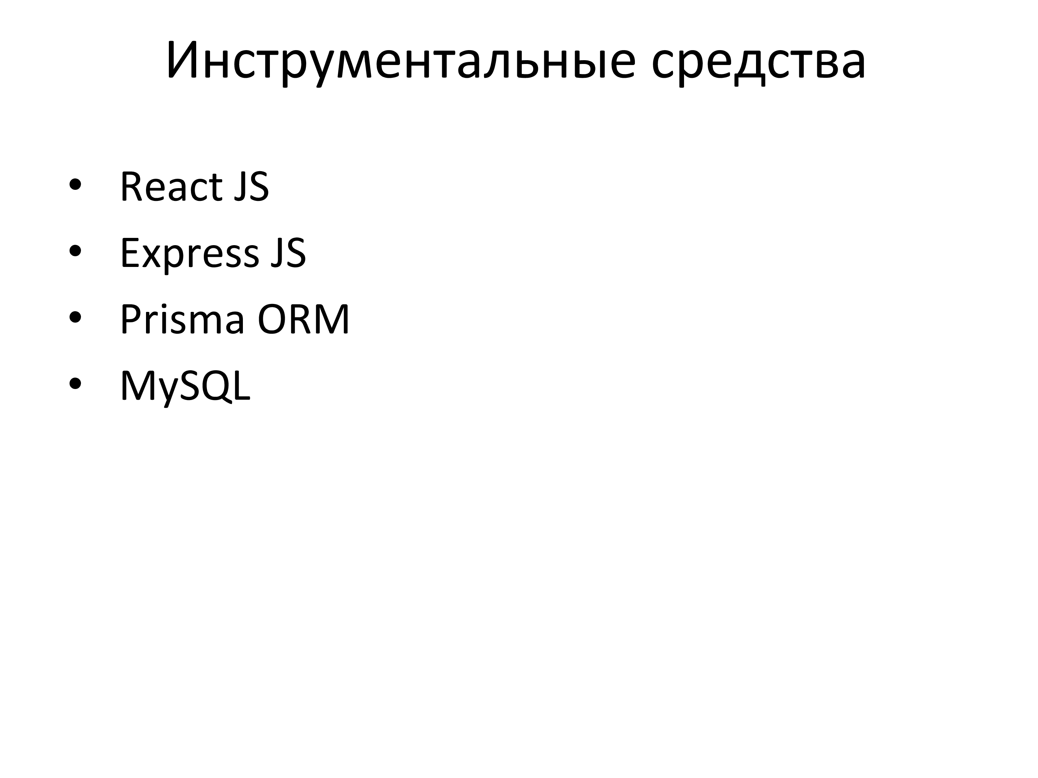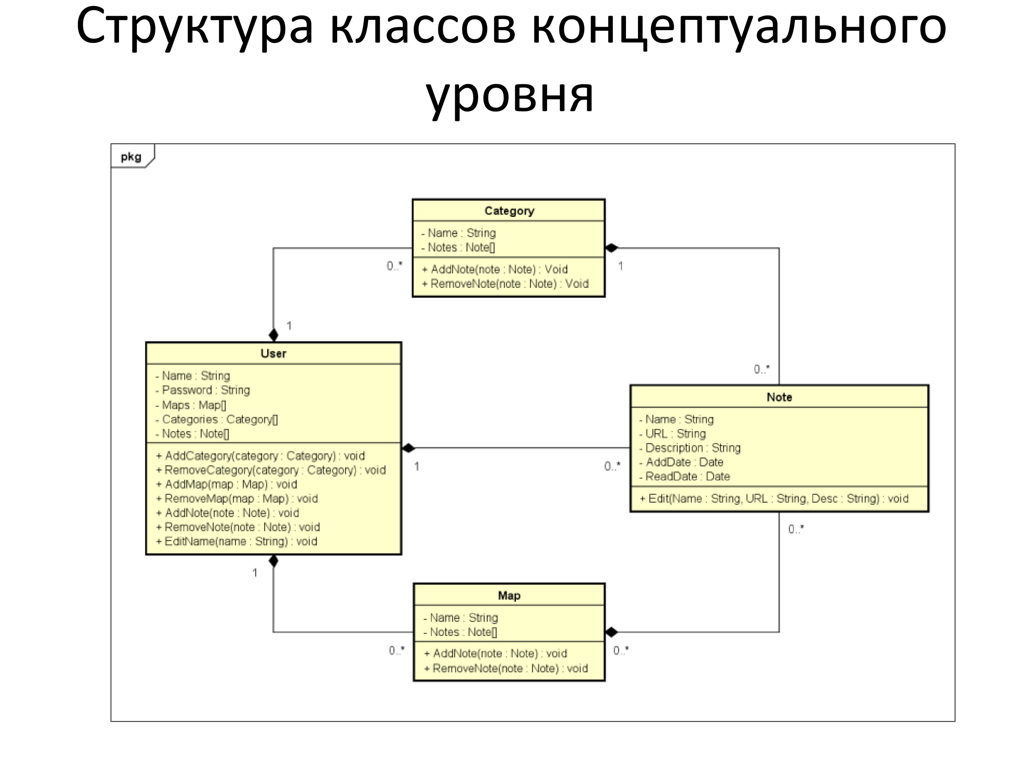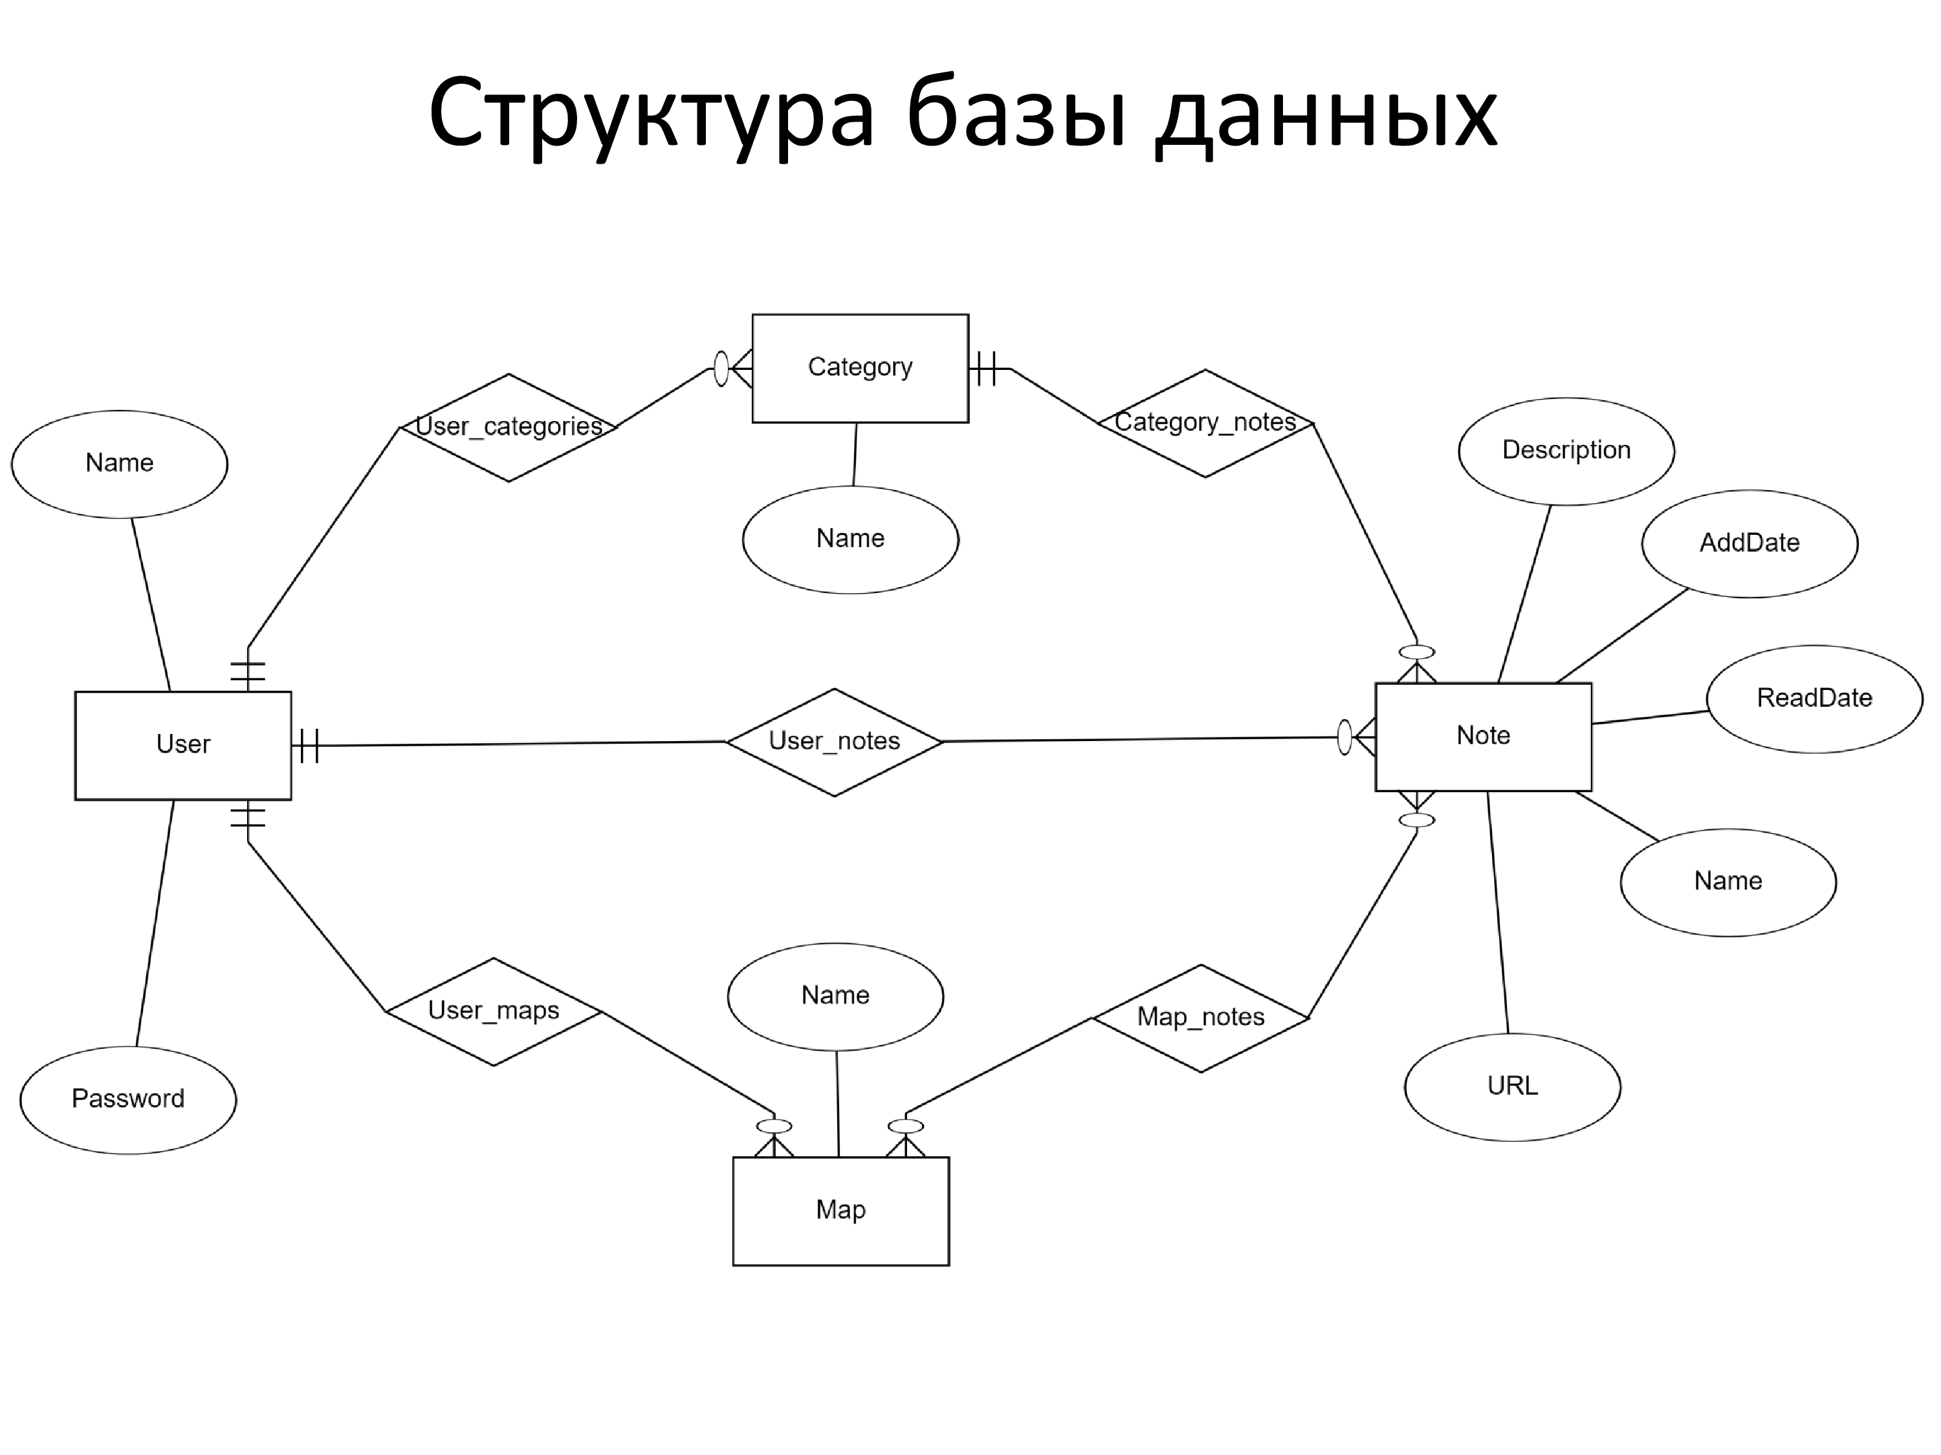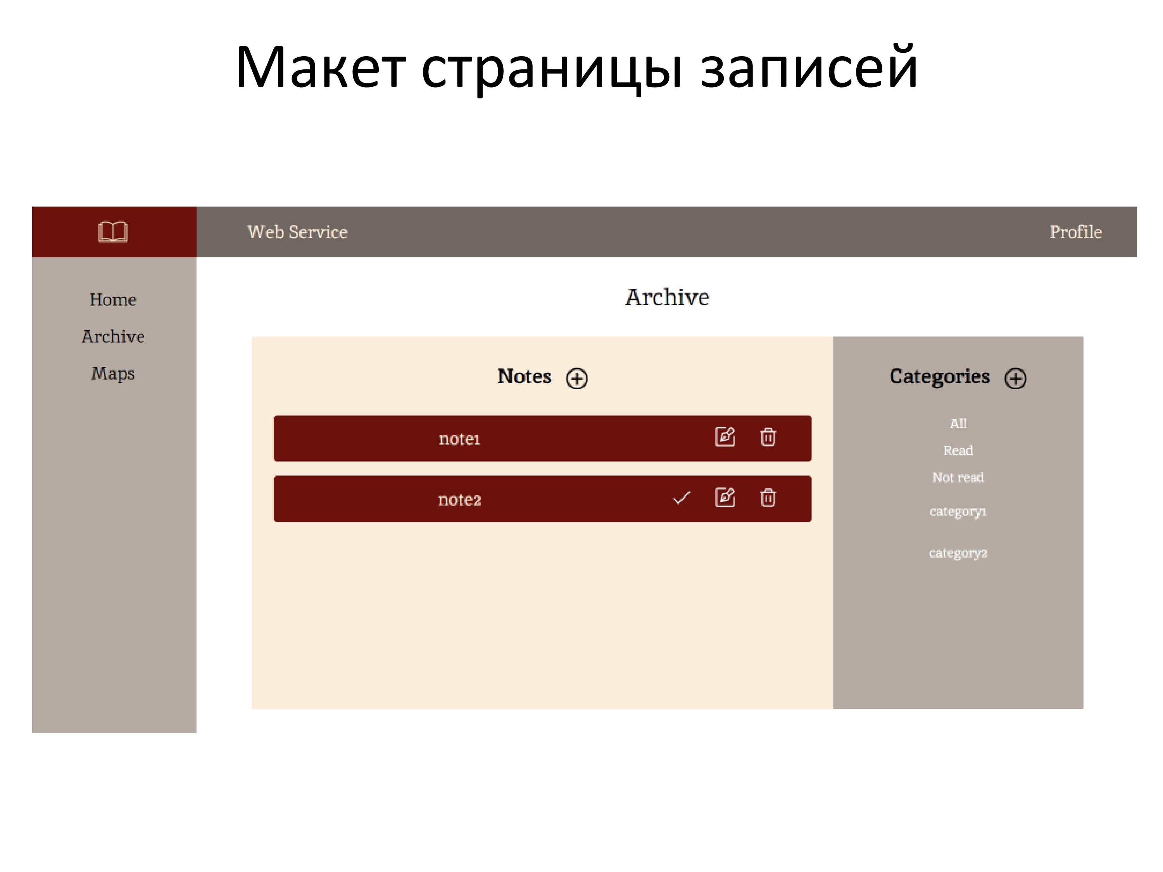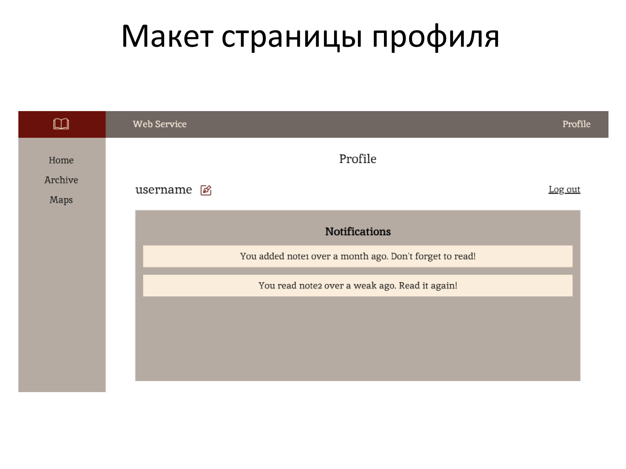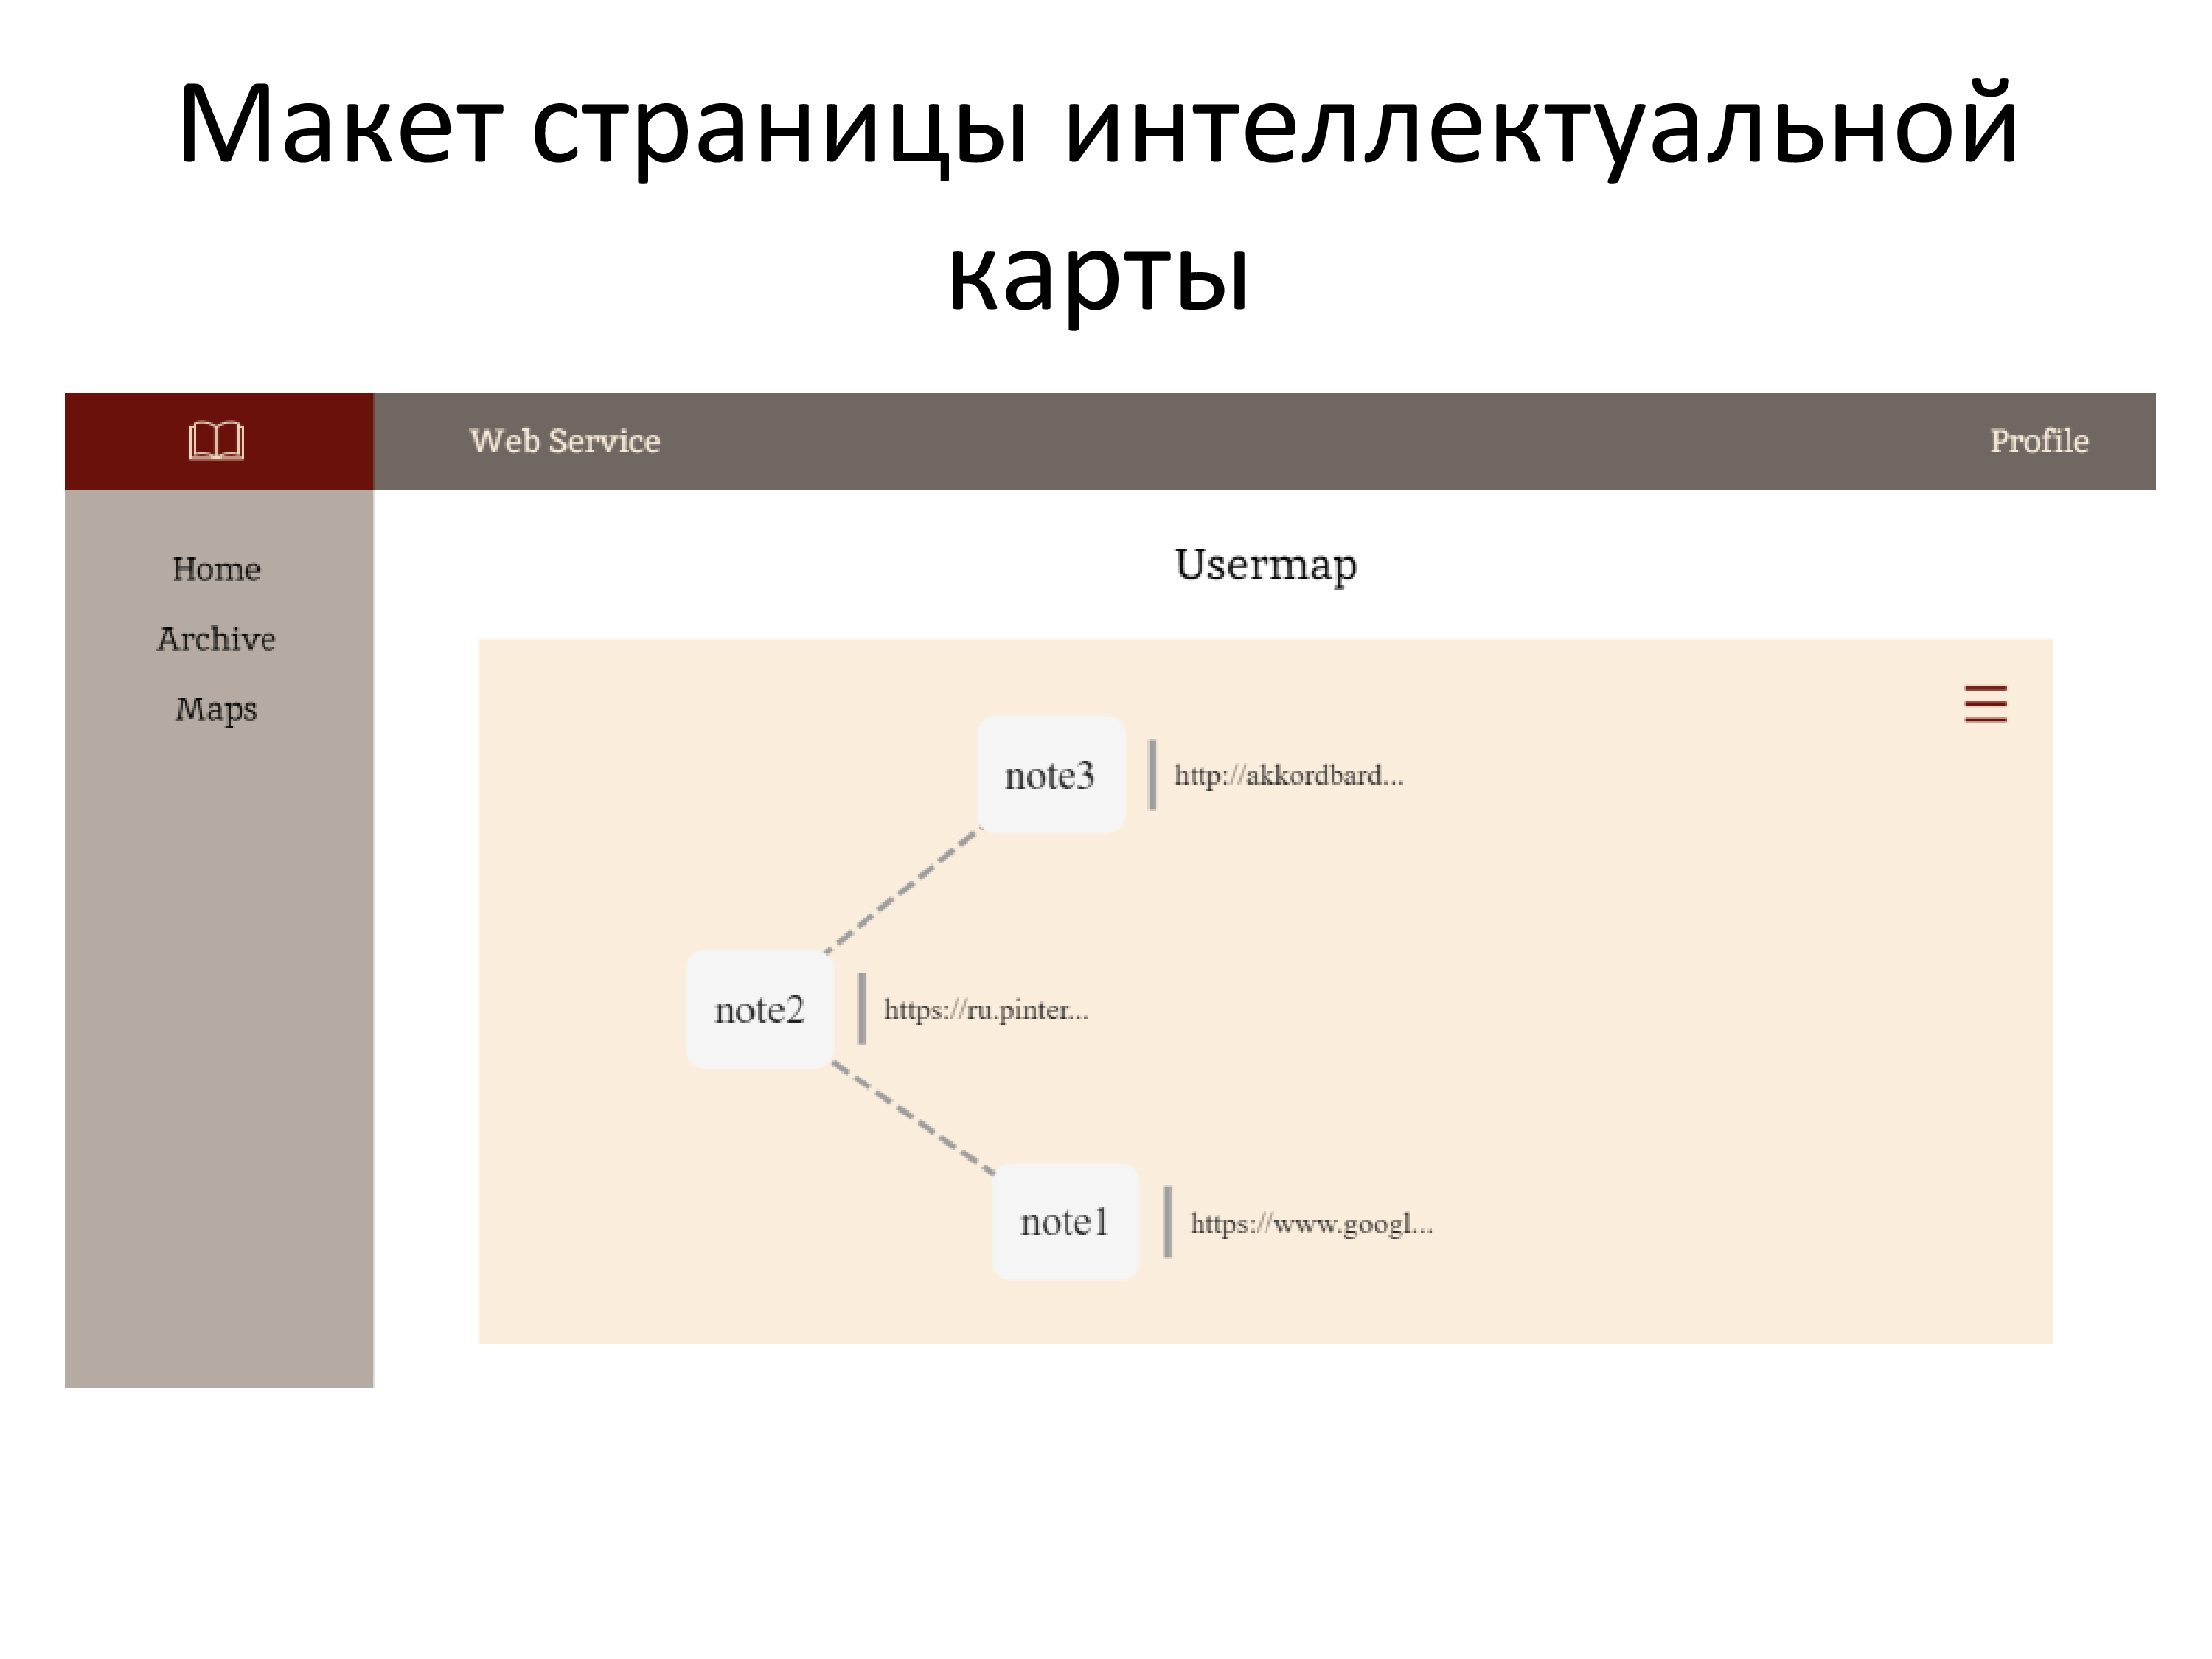

2.1 Общие сведения о программе

Наименование веб-сервиса – "LinkMind".

Веб-сервис предназначен для пользователей, которым необходим удобный инструмент для эффективного управления ссылками на интернет-ресурсы. С его помощью можно упрощать доступ к необходимой информации, организовывать ссылки в виде интеллектуальных карт, а также повышать производительность работы благодаря функции напоминаний и визуализации данных.

Веб-сервис реализован с использованием языка TypeScript. Для разработки фронтенда использовался React JS, серверная часть построена на базе Express JS, в качестве СУБД используется MySQL, связь с которой обеспечивает Prisma ORM.

2.2 Структура программы

Веб-сервис имеет следующие компоненты:

* Фронтенд, разработанный с использованием React.js
* Сервер, построенный на Express.js
* База данных MySQL

Для работы с веб-сервисом требуется веб-браузер, а все составляющие должны быть правильно настроены и запущены.

2.3 Настройка программы

Для работы с веб-сервисом на компьютере необходимо иметь:

* Среду разработки, например, VS Code
* Базу данных MySQL
* Веб-браузер

Сначала требуется установить на компьютер СУБД MySQL. Затем установить подключение к серверу MySQL и выполнить в консоли среды разработки команду "npx prisma db push", чтобы создать схему базы данных.

Для запуска веб-сервиса в среде разработки необходимо запустить сервер Express, введя в консоль команду "node server.js". Затем нужно запустить скрипт npm под наванием "dev".

После выполнения вышеописанных этапов веб-сервис готов к работе. Чтобы его открыть необходимо перейти по url-адресу <http://localhost:5173>.

2.4 Проверка программы

Перед тестированием необходимо выполнить команду "node server.js" в консоли среды разработки, запустить npm-скрипт "dev" и перейти по url-адресу http://localhost:5173.

Тест-кейс №1. Пользователь корректно регистрируется в системе веб-сервиса.

Действия тестировщика:

1) Нажать на кнопку Login

2) Перейти по ссылке для регистрации

3) Ввести корректные имя, почту и пароль

4) Нажать на кнопку для регистрации

Ожидаемый результат: Перед пользователем появляется страница профиля.

Тест-кейс №2. Пользователь некорректно регистрируется в системе веб-сервиса, заполнив не все поля.

Действия тестировщика:

1) Нажать на кнопку Login

2) Перейти по ссылке для регистрации

3) Заполнить не все поля данных

4) Нажать на кнопку для регистрации

Ожидаемый результат: Перед пользователем появляется уведомление о том, что все поля необходимо заполнить.

Тест-кейс №3. Пользователь некорректно регистрируется в системе веб-сервиса, введя имя длиной более 50 символов или менее 3 символов.

Действия тестировщика:

1) Нажать на кнопку Login

2) Перейти по ссылке для регистрации

3) Заполнить все поля данных, введя имя длиной менее 3 символов или более 50 символов

4) Нажать на кнопку для регистрации

Ожидаемый результат: Перед пользователем появляется уведомление о том, что нужно ввести корректное имя.

Тест-кейс №4. Пользователь некорректно регистрируется в системе веб-сервиса, введя некорректный email.

Действия тестировщика:

1) Нажать на кнопку Login

2) Перейти по ссылке для регистрации

3) Заполнить все поля данных, введя некорректный email

4) Нажать на кнопку для регистрации

Ожидаемый результат: Перед пользователем появляется уведомление о том, что нужно ввести корректный email.

Тест-кейс №5. Пользователь некорректно регистрируется в системе веб-сервиса, введя некорректный пароль.

Действия тестировщика:

1) Нажать на кнопку Login

2) Перейти по ссылке для регистрации

3) Заполнить все поля данных, введя некорректный пароль

4) Нажать на кнопку для регистрации

Ожидаемый результат: Перед пользователем появляется уведомление о том, что нужно ввести корректный пароль.

Тест-кейс №6. Пользователь корректно входит в систему веб-сервиса.

Действия тестировщика:

1) Нажать на кнопку Login

2) Заполнить все поля корректными данными

3) Нажать на кнопку для входа

Ожидаемый результат: Перед пользователем появляется страница его профиля.

Тест-кейс №7. Пользователь некорректно входит в систему веб-сервиса, заполнив не все поля.

Действия тестировщика:

1) Нажать на кнопку Login

2) Заполнить не все поля данных

3) Нажать на кнопку для входа

Ожидаемый результат: Перед пользователем появляется уведомление о том, что все поля необходимо заполнить.

Тест-кейс №8. Пользователь пытается войти в систему веб-сервиса незарегистрировавшись.

Действия тестировщика:

1) Нажать на кнопку Login

2) Заполнить все поля, введя незарегистрированный email

3) Нажать на кнопку для входа

Ожидаемый результат: Перед пользователем появляется уведомление о том, что такого пользователя не существует.

Тест-кейс №9. Пользователь пытается войти в систему веб-сервиса с неправильным паролем.

Действия тестировщика:

1) Нажать на кнопку Login

2) Заполнить все поля, введя зарегистрированный email и несоответствующий ему пароль

3) Нажать на кнопку для входа

Ожидаемый результат: Перед пользователем появляется уведомление о том, что пароль не корректный.

Тест-кейс №10. Пользователь выходит из системы веб-сервиса.

Действия тестировщика:

1) Нажать на кнопку Profile

2) Нажать на кнопку Log out

Ожидаемый результат: Перед пользователем появляется главная страница сайта и происходит выход из аккаунта

Тест-кейс №11. Пользователь пытается переключиться на страницы веб-сервиса, кроме главной, не войдя в систему.

Действия тестировщика:

1) Нажать на кнопку Archive или Maps в меню сайта, не войдя в систему

Ожидаемый результат: Перед пользователем появляется страница с надписью "Please login."

Тест-кейс №12. Пользователь корректно изменяет имя профиля.

Действия тестировщика:

1) Нажать на кнопку Profile

2) Нажать на кнопку редактирования рядом с именем пользователя

3) Ввести новое корректное имя

4) Нажать на кнопку подтверждения

Ожидаемый результат: Имя пользователя изменено.

Тест-кейс №13. Пользователь некорректно изменяет имя профиля.

Действия тестировщика:

1) Нажать на кнопку Profile

2) Нажать на кнопку редактирования рядом с именем пользователя

3) Ввести новое некорректное имя (длиной менее 3 символов или более 50 символов)

4) Нажать на кнопку подтверждения

Ожидаемый результат: Имя пользователя не изменено.

Тест-кейс №14. Пользователь корректно добавляет новую запись в архив

Действия тестировщика:

1) Нажать кнопку Archive в меню

2) Нажать на кнопку добавления рядом с названием блока "Notes"

3) Ввести корректные данные – непустое имя длиной не более 60 символов, url длиной до 2048 символов и описание длиной до 2000 символов

4) Нажать на кнопку Save

Ожидаемый результат: Пользователь возвращается к списку записей. Новая запись добавлена в архив.

Тест-кейс №15. Пользователь отменяет добавление новой записи в архив

Действия тестировщика:

1) Нажать кнопку Archive в меню

2) Нажать на кнопку добавления рядом с названием блока - "Notes"

3) Ввести корректные данные – непустое имя длиной не более 60 символов, url длиной до 2048 символов и описание длиной до 2000 символов

4) Нажать на кнопку Back

Ожидаемый результат: Пользователь возвращается к списку записей. Новая запись не добавлена в архив.

Тест-кейс №16. Пользователь некорректно добавляет новую запись в архив

Действия тестировщика:

1) Нажать кнопку Archive в меню

2) Нажать на кнопку добавления рядом с названием блока "Notes"

3) Ввести некорректные данные – пустое имя или имя длиной более 60 символов, url длиной более 2048 символов или описание длиной более 2000 символов

4) Нажать на кнопку Save

Ожидаемый результат: Пользователь получает уведомление о том, что длина текста в соответствующем поле выходит за допустимые границы. Запись не добавлена.

Тест-кейс №17. Пользователь удаляет запись из архива.

Действия тестировщика:

1) Нажать кнопку Archive в меню

2) Нажать на кнопку удаления на соответствующей записи

Ожидаемый результат: Запись удалена из архива.

Тест-кейс №18. Пользователь корректно редактирует запись из архива.

Действия тестировщика:

1) Нажать кнопку Archive в меню

2) Нажать на кнопку редактирования на соответствующей записи

3) Ввести корректные данные – непустое имя длиной не более 60 символов, url длиной до 2048 символов и описание длиной до 2000 символов

4) Нажать на кнопку Save

Ожидаемый результат: Пользователь возвращается к списку записей. Запись изменена.

Тест-кейс №19. Пользователь некорректно редактирует запись из архива.

Действия тестировщика:

1) Нажать кнопку Archive в меню

2) Нажать на кнопку редактирования на соответствующей записи

3) Ввести некорректные данные – пустое имя или имя длиной более 60 символов, url длиной более 2048 символов или описание длиной более 2000 символов

4) Нажать на кнопку Save

Ожидаемый результат: Пользователь получает уведомление о том, что длина текста в соответствующем поле выходит за допустимые границы. Запись не изменена.

Тест-кейс №20. Пользователь корректно добавляет новую категорию.

Действия тестировщика:

1) Нажать кнопку Archive в меню

2) Нажать на кнопку добавления рядом с названием блока "Categories"

3) Ввести корректное название категории – не пустое и длиной не более 60 символов

4) Нажать на кнопку подтверждения

Ожидаемый результат: Новая категория добавлена.

Тест-кейс №21. Пользователь пытается добавить новую категорию без названия.

Действия тестировщика:

1) Нажать кнопку Archive в меню

2) Нажать на кнопку добавления рядом с названием блока "Categories"

3) Оставить название категории пустым

4) Нажать на кнопку подтверждения

Ожидаемый результат: Новая категория не добавлена.

Тест-кейс №22. Пользователь пытается добавить новую категорию со слишком длинным названием.

Действия тестировщика:

1) Нажать кнопку Archive в меню

2) Нажать на кнопку добавления рядом с названием блока "Categories"

3) Ввести название длиной более 60 символов

4) Нажать на кнопку подтверждения

Ожидаемый результат: Пользователь получает уведомление о том, что длина названия категории выходит за допустимые границы. Новая категория не добавлена.

Тест-кейс №23. Пользователь корректно добавляет новую интеллектуальную карту.

Действия тестировщика:

1) Нажать кнопку Maps в меню

2) Нажать на кнопку добавления рядом с названием блока "Maps"

3) Ввести непустое название длиной не более 60 символов

4) Нажать на кнопку подтверждения

Ожидаемый результат: Пользователь возвращается к списку карт. Новая карта добавлена в архив.

Тест-кейс №24. Пользователь некорректно добавляет новую интеллектуальную карту.

Действия тестировщика:

1) Нажать кнопку Maps в меню

2) Нажать на кнопку добавления рядом с названием блока "Maps"

3) Ввести пустое название или название длиной более 60 символов

4) Нажать на кнопку подтверждения

Ожидаемый результат: Пользователь возвращается к списку карт. Новая карта не добавлена в архив.

Тест-кейс №25. Пользователь корректно редактирует данные интеллектуальной карты.

Действия тестировщика:

1) Нажать кнопку Maps в меню

2) Нажать на кнопку редактирования на соответствующей карте

3) Ввести корректные данные - непустое название длиной не более 60 символов

4) Нажать на кнопку подтверждения

Ожидаемый результат: Пользователь возвращается к списку записей. Данные карты изменены.

Тест-кейс №26. Пользователь некорректно редактирует данные интеллектуальной карты.

Действия тестировщика:

1) Нажать кнопку Maps в меню

2) Нажать на кнопку редактирования на соответствующей карте

3) Ввести некорректные данные - пустое название или название длиной более 60 символов

4) Нажать на кнопку подтверждения

Ожидаемый результат: Пользователь получает уведомление о том, что длина названия карты выходит за допустимые границы. Данные карты не изменены.

Тест-кейс №27. Пользователь отменяет добавление новой интеллектуальной карты.

Действия тестировщика:

1) Нажать кнопку Maps в меню

2) Нажать на кнопку добавления рядом с названием блока "Maps"

3) Ввести непустое название длиной не более 60 символов

4) Нажать на кнопку Back

Ожидаемый результат: Пользователь возвращается к списку записей. Новая карта не добавлена в архив.

Тест-кейс №28. Пользователь добавляет на интеллектуальную карту запись.

Действия тестировщика:

1) Нажать кнопку Maps в меню

2) Открыть существующую карту или создать новую и открыть ее

3) Нажать на кнопку добавления записи на карту

4) Выбрать запись из архива

Ожидаемый результат: Выбранная запись добавлена на карту.

Тест-кейс №29. Пользователь добавляет связь между записями на интеллектуальной карте.

Действия тестировщика:

1) Нажать кнопку Maps в меню

2) Открыть существующую карту или создать новую и открыть ее

3) Нажать на кнопку добавления связи между записями

4) Выбрать 2 связываемые записи

Ожидаемый результат: Связь между выбранными записями добавлена.

2.5 Сообщения системному программисту

Если программа завершится с ошибкой или она возникнет во время её выполнения, то пользователю будет выведено уведомление с описанием возникшей проблемы.

Выводы

В процессе выполнения практики было разработано руководство системного программиста, которое описывает тестирование программного обеспечения, на основе подготовленных тест-кейсов было проведено тестирование ПО. Дополнительно были созданы графические материалы, представленные в виде презентации.